Категория: Създай

Тема: Създаване на профил във виртуално пространство.
/в Google/

Създаване на акаунт в Google

- Изберете от браузъра си следния адрес:
https://accounts.google.com

- Активирайте: Още опции

- Изберете: Създайте профил

Стъпка 1

- Попълнете формата. Създайте парола от поне 8 знака. Можете да използвате всяка комбинация от букви, цифри и символи.
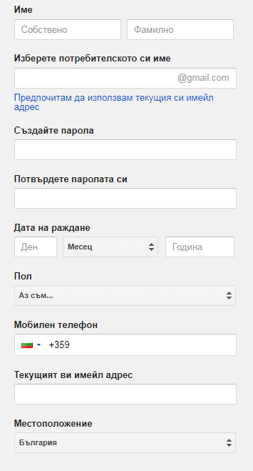

                - Изберете бутон: Следваща стъпка
Стъпка 2

- Това са общите условия. Прочетете ги!

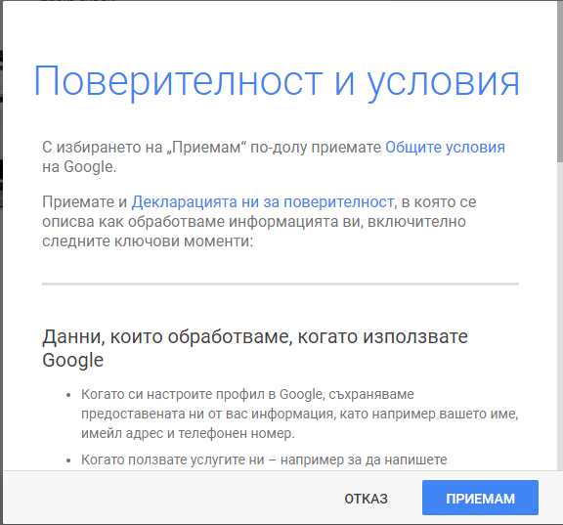

                - Изберете бутон: Следваща стъпка

Стъпка 3

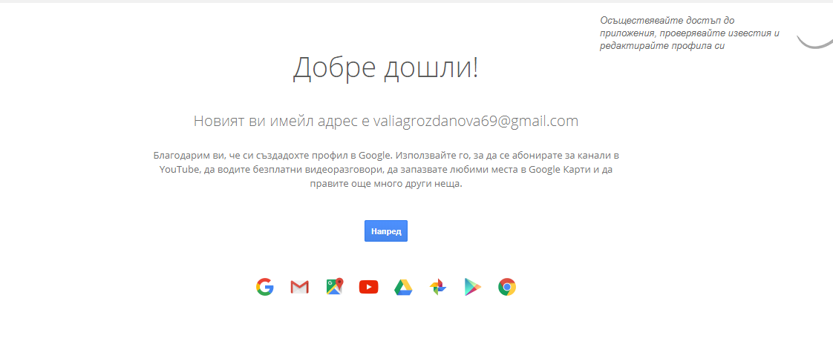

- ПОЗДРАВЛЕНИЯ!!! Вече имате своя профил в Google.

Стъпка 4

- Чрез избор на бутон: Напред, вие можете да влезете във всички приложения на Google.

